【全环境立德树人】用英语讲好中国故事，向世界传播中国声音——桓台县红莲湖学校汇报展演
用英语讲好中国故事
向世界传播中国声音
桓台县红莲湖学校汇报展演
为深入贯彻习近平新时代中国特色社会主义思想，落实“增强文化自信，建设社会主义文化强国”的具体要求，传承和弘扬中华优秀文化，引导学生用英语讲好中国故事，展现真实、立体、全面的中国，桓台县红莲湖学校初中部组织了“用英语讲好中国故事，向世界传播中国声音”学生英语素养展演活动。
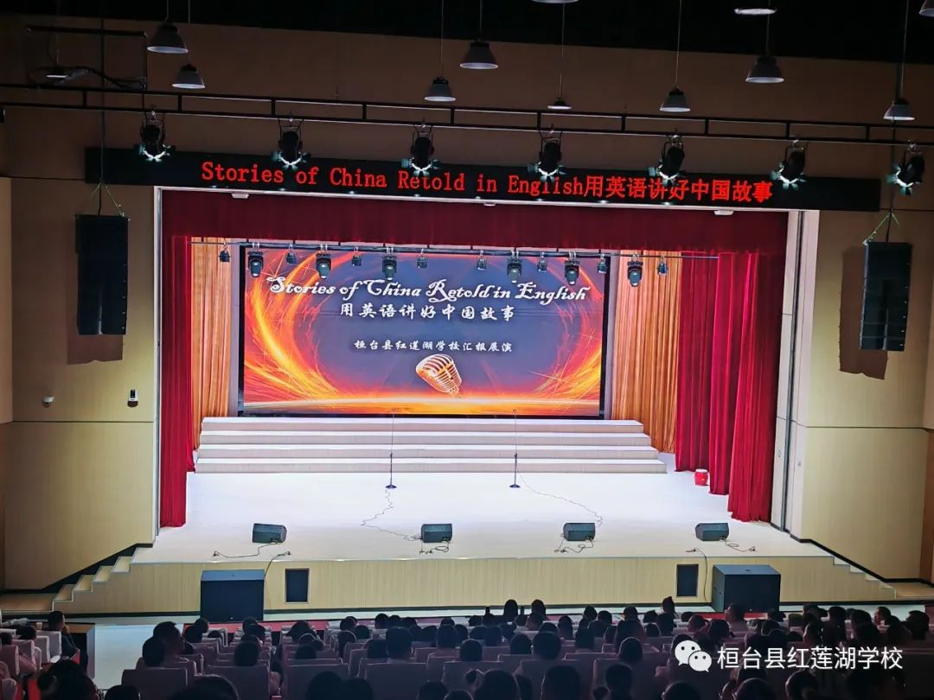
展演节目丰富多彩，包括英语歌曲、配音、演讲、讲故事、话剧等。参演同学使出浑身解数，用一个个精彩的节目展现出他们英语学习的成果。
一、歌曲
Mid Autumn's Moon
中秋节是中国传统的重要节日之一，它不仅代表了中国传统文化的魅力，也象征着人们对团圆和美好生活的向往。
二、配音
The CPC with You Along the Way
回顾中国共产党的奋斗历程，一代代共产党人前赴后继、舍生忘死，用鲜血和汗水书写了恢弘壮丽的英雄史诗。承载先辈希冀，肩负人民嘱托，我们更要珍惜韶华、不负青春，奋勇前进、笃行不怠，才能更好书写新时代的青春答卷。
What's the CPC?
振兴中华的呐喊，像春天强劲的闪电撞响嘹亮的雷鸣；建设祖国的宣言，像大海激越的心跳奔腾澎湃的涛声！我们挟雷霆气势把中国建设成为世界文明强国！
三、演讲
The Great Wall of China
长城是中华民族攀登的缩影，也是中华民族文明的象征。它将中国自然地理特色、绵延不息的中华历史文明和中国人令人惊叹的创造力完美融为一体，被列入“世界七大奇迹”。
The Meaning of China
我所追随的光，是五星红旗的五角星所闪烁的光！七年级9班田翊扬同学用朗诵表达对祖国的爱，祖国的强大令我们自豪！
Dragon Boat Festival
端午节的起源有许多传说，其中又以纪念屈原投江最为著名。屈原和端午也因此构成了中华民族一个特殊的文化符号。
Beijing Opera：
有人说,一个民族的古老艺术,终归承载着一个民族特有的生活,更寄托着这个民族根深蒂固、延绵不绝的血脉精魂。在好奇的外国人眼里,京剧是一个神秘而优美的梦境。
Taijiquan：
太极拳是我国优秀的传统体育项目,凝聚了我国传统文化的精髓,表现了我们祖先追求和平、健康、超然的理想境界,体现了我国传统文化中人与自然发展的高度和谐。
四、讲故事
The Belt and Road
“一带一路”是中国由大到强发展关键阶段的重大决策,是助推我们实现“中国梦”和“世界梦”的重大战略。这也预示着中国角色的新变化:从国际规则的旁观者变为遵循者、再向制定者转变。
五、英语话剧
Three Visits to the Thatched Cottage
从咿呀学语时背唐诗，到童年时讲故事，璀璨的中华文化一直陪伴我们成长。话剧三顾茅庐用英语传播经典，弘扬民族气节。
本次英语素养展演活动，为学生创设了展示自我的平台，激发了学生学习英语的兴趣，提升了学生英语核心素养，展现了红莲学子的风采，为校园文化生活增添了一道靓丽的色彩。

